DRC (Del Robotic Club)

1. Sejarah

UKM Del Robotika Club diresmikan pada tanggal 2 Juni 2011 di Sitoluama, kec.Laguboti, kab.Toba Samosir, Sumatera Utara.

1. Struktur Organisasi

* Ketua : Josua Ricardo Siagian
* Wakil Ketua : Boy Sihombing
* Sekretaris : Arta Simanjuntak
* Bendahara : Yohana Limbong
* Koordinator Divisi Lomba : Roni Samosir & Rizky Siahaan
* Koordinator Divisi Pelatihan : Boas Samosir & Andi Lumbanraja
* Koordinator Divisi Dana & Usaha : Ronaldo Tampubolon & David Sitohang

1. Visi dan Misi

* Visi

Menjadikan DRC sebagai wadah pengembangan kreatifitas mahasiswa dan masyarakat dalam bidang robotika

* Misi :
* Sebagai tempat untuk menigkatkan minat dan bakat mahasiswa dalam bidang teknologi robotika
* Mampu bersaing dalam berbagai perlombaan di bidang robotika
* Menjalin kerjasama antar unit robotika dari berbagai universitas maupun komunitas lain
* Menghasilkan pribadi yang unggul dalam bidang robotika

1. Prestasi

* Meraih peringkat ke-8 sebagai finalis Kontes Robot Tematik Idonesia tingkat nasional tahun 2019
* Meraih peringkat ke-12 sebagai finalis Kontes Robot Pemadam Api Indonesia tingkat regional tahun 2019
* Menjadi finalis Kontes Robot Indonesia Tingkat Regional tahun 2018

1. Kegiatan Rutin

* Mengadakan rapat setiap bulan
* Melakukan pelatihan pada anggota DRC setiap bulan
* Megikuti Kontes Robot Indonesia setiap tahun

1. Form Pendaftaran

|  |  |
| --- | --- |
| Nama : |  |
| NIM : |  |
| Kelas : |  |
| Angkatan : |  |
| Motivasi : |  |

Logo DRC :

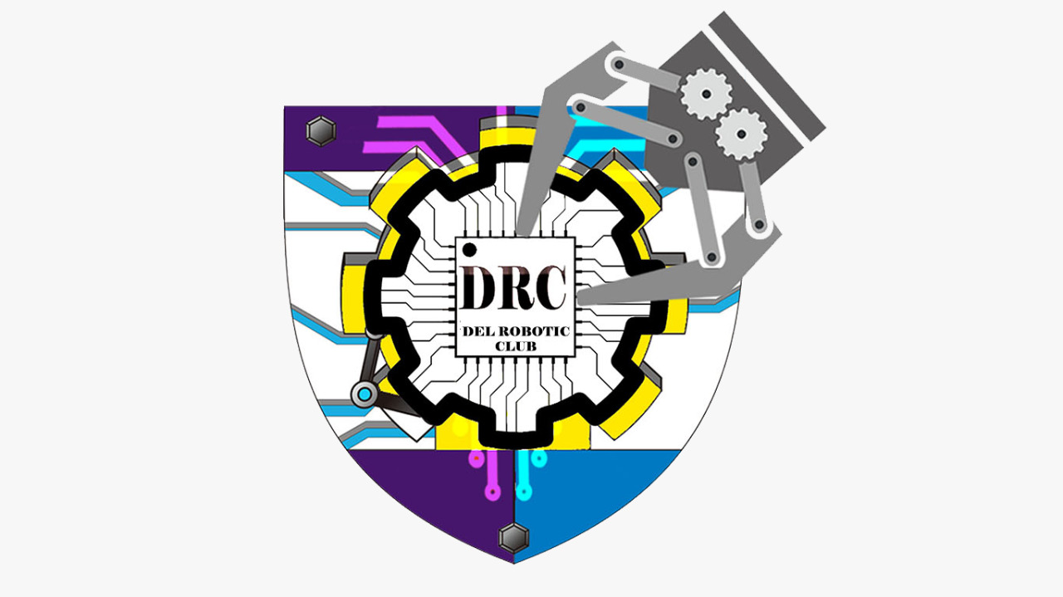

Deskripsi Produk (Sisitem Kerja Robot) :

**Robot Pemadam Api Berkaki:**

Sebuah robot berkaki meyerupai laba-laba diletakkan disebuah arena yang menyerupai rumah dengan 4 buah ruangan dimana pada salah satu ruangan terdapat sebuah lilin yang mewakili sebuah titik api. Robot kemudian ditempatkan pada suatu ruangan secara acak. Ketika alarm berbunyi maka robot tersebut harus dapat menemukan keberadaan titik api secara otonomus tanpa dikendalikan oleh operator. Robot harus dapat memadamkan titik api tersebut dan mampu kembali ke ruang semula. Diberikan tiga kali kesempatan untuk robot dalam memadamkan api. Robot dengan jumlah waktu tercepat atau terkecil dalam tiga kali kesempatan tersebut akan ditetapkan sebagai pemenang.

**Robot Sepakbola Beroda**

Robot sepakbola beroda merupakan robot yang memiliki tugas bermain sepakbola layaknya permainan sepakbola pada umumnya. Robot dapat menendang bola, menggiring bola, mengoper bola serta memiliki penjaga gawang. Pertandinan dilangsungkan dengan 3 pemain dan 1 penjaga gawang. Skor terbanyak akan dinyatakan sebagai pemenang. Robot akan bermain bole secara autonomous tanpa dikendalikan oleh operator. Robot harus bisa mengidentifikasi peluit wasit sebagai peringatan dan mendeteksi bola dan pemain lawan. Robot memiliki roda sebagai alat untuk bergerak, memiliki penendang untuk menendang bola dan memiliki kamera untuk mengidentifikasi lawan, bola dan gawang.

**Robot Tematik**

Pada kontes ini dirancang satu robot yang dikendalikan dari jarak jauh secara nir kabel yang mampu untuk melakukan simulasi menanam padi, mencabut rumput di antara pohon padi dan memanen padi. Robot dirancang agar mampu melewati tanah lembek saat menanam padi dan mencabut rumput. Pada langkah pertama robot harus bergerak untuk menanam padi. Permukaan sawah dimana padi akan ditanam adalah berupa lembaran busa terbungkus kain dengan tebal 100 mm. Di tengah- busa tersebut terdapat floral foam busa (OASIS) dimana bibit padi akan ditanam. Robot harus bergerak memasuki sawah pertama (zona tanam) lalu menanam tiga batang bibit padi. Setelah selesai menanam bibit padi robot bergerak menuju sawah kedua (zona penyiangan) untuk mencabut rumput yang tumbuh di antara pohon padi. Setelah selesai mencabut semua rumput robot bergerak menuju sawah dengan padi yang telah siap panen (zona panen). Pada sawah terakhir ini robot harus dapat memanen padi yakni memegang dan memotong pohon padi.

**Robot Line Follower**

Robot line follower dimasukkan dalam jenis robot yang memiliki prinsip kerja sederhana. Sesuai namanya, robot ini akan bergerak mengikuti garis yang telah dibuat oleh manusia.

Robot ini mendeteksi garis dengan menggunakan sensor infrared yang terpasang padanya. Data hasil pembacaan sensor dikirim ke mikrokontroler, kemudian mikrokontroler akan menggunakan data tersebut untuk memutuskan arah gerak robot. Pada programnya juga dapat ditanamkan logika fuzzy dan PID untuk meningkatkan responsibilitas robot satu ini.

                Dalam industri, robot ini dimanfaatkan untuk mengangkut barang dalam jumlah kecil maupun besar dalam satu jalur yang tidak memiliki percabangan. Desain dan spesifikasi robot line follower dibuat dengan menyesuaikan fungsi yang akan dijalankannya. Jika robot line follower dirancang untuk mengangkut barang yang berat, maka kapasitas motor yang digunakan juga harus besar agar robot ini dapat menjalankan tugasnya dengan baik**.**